רי"ף סוכה דף טו:
גמ' סוכה דף לב: - לג:

אורך השיעור ברי"ף ושו"ע הוא 20 דקות
אורך השיעור בר"ן ופוסקים הוא 40 דקות

1. אם יש דיחוי אצל מצוות 1
2. היו ענביו מרובות מעליו, אם ירוקות, כשר; ואם אדומות או שחורות, פסול; ואם מיעטן, כשר 2
3. ענף עץ עבות האמור בתורה, הוא ההדס שעליו חופין את עצו; כגון שלשה עלין או יותר, בגבעול אחד 5
4. יצאו הרבה בקן אחד ונשרו מהם עד שלא נשארו אלא שלשה בקן אחד, כשר, אפילו נשרו רובם 8
5. למצוה בעינן כל שיעור אורך ההדס שיהא עבות, ולעיכובא ברובו 10
6. יבשו רוב עליו ונשתייר בראש כל בד מהג' בדין קן אחד ובו ג' עלין לחין, כשר 13
7. הדס שנקטם ראשו, כשר; נשרו רוב עליו, אם נשתיירו שלשה עלין בקן אחד, כשר 14

אם יש דיחוי אצל מצוות

אנציקלופדיה תלמודית כרך ג, בידו [עמוד קו טור 2]

בידו. דבר שבידו של אדם לעשותו יש לו תוקף ידוע אפילו כשעדיין לא נעשה.

בדיחוי. קרבן שנדחה, היינו שנפסל מחמת איזו סיבה, ואחר כך נסתלק הפסול, שהקרבן דחוי ואינו חוזר להכשרו42, יש מהאמוראים סוברים שהרי זה דוקא כשבשעה שנדחה לא היה בידו של האדם להחזירו להכשרו, אבל כשהיה בידו אינו דחוי, ולפיכך כהן שקיבל דם הקרבן בכלי קדוש ונתן לכלי של חול, יחזיר לכלי קדוש והקרבן חוזר להכשרו, שכשהיה הדם בכלי הפסול היה בידו [עמוד קט טור 1] לתקנו ולהחזירו לכלי קדוש43, וכן היה ר' יהודה אומר שבערב פסח היו ממלאים כוס אחד של דם מדם התערובת של הפסחים וזורקו על המזבח, שמא נשפך דמו של אחד מהם על ידי שהם רבים ונבהלים לעשות פסחיהם, ונמצא כוס זה מכשירו, שהרי כולם מעורבים בו, ואין הדם חשוב נדחה, לפי שבידו היה לאספו44. וכן מנחת-חוטא*, שנתן עליה לבונה, שנפסלה45, אם חשב עליה מחשבת פיגול* או פסול, מועילה המחשבה לפסול את המנחה, שלא תחזור להכשרה אפילו אחרי שילקט הלבונה ממנה, ואין אומרים מנחה דחויה היא ואין מועילה בה מחשבה, הואיל ובידו ללקט את הלבונה ותוכשר המנחה, והרי זה כמחשב על מנחה כשרה46, או שמה שמועיל ליקוט הלבונה מהמנחה שתחזור להכשרה (כשלא חשב עליה שום מחשבת פסול), ואין אומרים כיון שנדחתה נדחתה, הרי זה מפני שבידו היה גם קודם ללקט הלבונה משם, וכל שבידו אין זה דיחוי47. ויש אמוראים שאינם מחלקים בכך וסוברים אין הבדל בדיחוי בין כשבידו לתקן לאין בידו לתקן48. ולדעה זו קרבנות שנשחטו עד שלא נפגם המזבח ואחר כך נפגם המזבח, פסולים אפילו כשתיקנו המזבח, לפי שנדחו בשעה שהיה המזבח פגום49, ואף על פי שבידו לתקן פגימת המזבח, מכל מקום הרי זה דיחוי50, וכן אכל חלב והפריש קרבן והמיר דתו, שנפסל הקרבן51, וחזר בו, הואיל ונדחה ידחה52, ואף על פי שבידו לתקן בקל על ידי שיחזור בתשובה, מכל מקום הרי זה דיחוי53, אלא שיש סוברים שזה לא נקרא בידו, כיון שאין בדעתו לחזור בו54. במה דברים אמורים בקרבן שנראה ונדחה, היינו שהיה כשר ואחר כך נדחה55, אבל בדחוי מעיקרו, אפילו להסוברים שגם זה נקרא דחוי56, מכל מקום אם היה בידו לתקן, כתבו ראשונים שלדברי הכל אין זה דיחוי, ולכן אם הפריש קרבן לאחר שהמיר דתו, שדחוי מעיקרו הוא, ואחר כך חזר בו, הוכשר הקרבן, כיון שבידו היה גם קודם לחזור בו57, וכן קרבנות שהיו חיים [עמוד קט טור 2] עד שלא נפגם המזבח, ונפגם ותיקנו, חוזרים להכשרם, שבדחויים מעיקרם, כל שבידו לתקן, הכל מודים שאין זה דיחוי58. ודוקא כשהדבר בידו בנקל לתקן, אבל אם אין בידו כל כך, אף על פי שבידו לתקן קצת, הרי זה דיחוי, אפילו בדיחוי מעיקרו, ולכן בהמה של שני שותפים שאחד מהם הקדיש חצייה וחזר ולקח חצייה והקדיש גם חצייה השני, אינה קריבה, שקדושה דחויה היא, אף על פי שבידו לתקן וליקח חציה, שאין זה בידו לגמרי, שתלוי גם בדעת השותף, וכן עשיר שחייב בקרבן-עולה-ויורד* והפריש קן תורים לכבשתו ואחר כך העני, הואיל ונדחה ידחה59, ואף על פי שבידו לתקן ולהפקיר נכסיו ויהיה עני, ויהיה הקרבן ראוי לו, אין זה בידו כל כך, ולכן להסוברים דיחוי מעיקרו הוא דיחוי, אף זה הוא דיחוי60.

וכן במצוות שנסתפקו בגמרא אם יש דיחוי או אין דיחוי, כתבו ראשונים שלא נסתפקו אלא כשאין בידו הדבר לתקן, אבל כשבידו לתקן ודאי שאין דיחוי, ולכן הדס שענביו מרובים מעליו, והענבים הושחרו מערב יום טוב, שנפסל מעיקרו61, אם עבר וליקטם ביום טוב, חזר ההדס והיכשר, ואין אומרים כיון שנדחה נדחה, לפי שבידו היה לתקן וללקטם62. ואף כאן דוקא כשהיה דחוי מעיקרו מועיל בידו, אבל נראה ונדחה, הדבר בספק אם יש דיחוי אצל מצוות, אפילו כשהיה בידו לתקן, ולכן אם הענבים של ההדס הושחרו ביו"ט, שבתחילת יו"ט היה ההדס ראוי למצותו63, וליקטם ביו"ט, אין מועיל מה שבידו היה לתקן וללקטם, אלא ההדם ספק פסול, שמא יש דיחוי אצל מצוות64. ויש מהראשונים שכתבו שאף בנראה ונדחה, כגון שכיסהו הרוח לדם שחיטה של חיה ועוף65, וחזר ונתגלה, שחייב לכסות, שאין דיחוי אצל מצוות66, הרי זה לפי שבידו היה לגלות את הדם בשעה שהיה מכוסה ולכן אין זה דיחוי67, אלא שיש שכתבו ששם אין מועיל הטעם של בידו, שכיון שנפטר מלכסות לא נתחייב להוציאו מן הדיחוי כדי לחזור ולכסותו, ולא [עמוד קי טור 1] אמרו שם "אין דיחוי" אלא מפני הספק אם יש דיחוי אצל מצוות, ומספק מחמירים לומר שאין דיחוי כדי שיתחייב לכסותו68.

הערות

48. רבא בזבחים ומנחות שם ואביי במנחות שם. ועי' פני יהושע סוכה ג א.
49. זבחים נט א. וע"ע מזבח.
50. עי' תוס' שם ד"ה עד ושם יב ב סוד"ה וש"מ יש.
51. ע"ע זבח רשעים.
52. ר' יוחנן בזבחים יב ב.
53. תוס' שם.
54. תוס' זבחים לד ב ד"ה כל שבידו.
55. ע"ע דחוי.
56. ע"ע הנ"ל מחלוקת בדבר.
57. תוס' שם יב ב.
[עמוד קט טור 2] 58. תוס' שם ונט א.
59. עי' כריתות כח א שתלוי במחלוקת אם בעלי חיים נדחים, וע"ע דחוי.
60. תוס' זבחים שם.
61. ע"ע הדס.
62. סוכה לג ב ותוס' שם א ד"ה נקטם, ועי' תוס' ע"ז מז א ד"ה אשרה; חי' הרשב"א סוכה שם; חי' הריטב"א ע"ז שם.
63. ע"ע הדס.
64. תוס' סוכה שם, ע"פ הגמ' שם ב, ועי"ש שאפי' להסוברים בקדשים שגם בנראה ונדחה מועיל בידו, בהדס אין מועיל, לפי שאין שוים גדרי "בידו" כאן ושם, ולא ביארו במה הם מחולקים, ועי"ש במהר"ם לובלין.
65. ע"ע כסוי הדם.
66. עי' חולין פז א.
67. הרא"ש במו"ק פ"ג סי' צו. ובהדס צ"ל שסובר שאין זה בידו לפי שאסור ללקוט ביו"ט, עי' תוס' זבחים לד ב. ועי' להלן: במקום איסור.
[עמוד קי טור 1] 68. תוס' סוכה שם.

היו ענביו מרובות מעליו, אם ירוקות, כשר; ואם אדומות או שחורות, פסול; ואם מיעטן, כשר

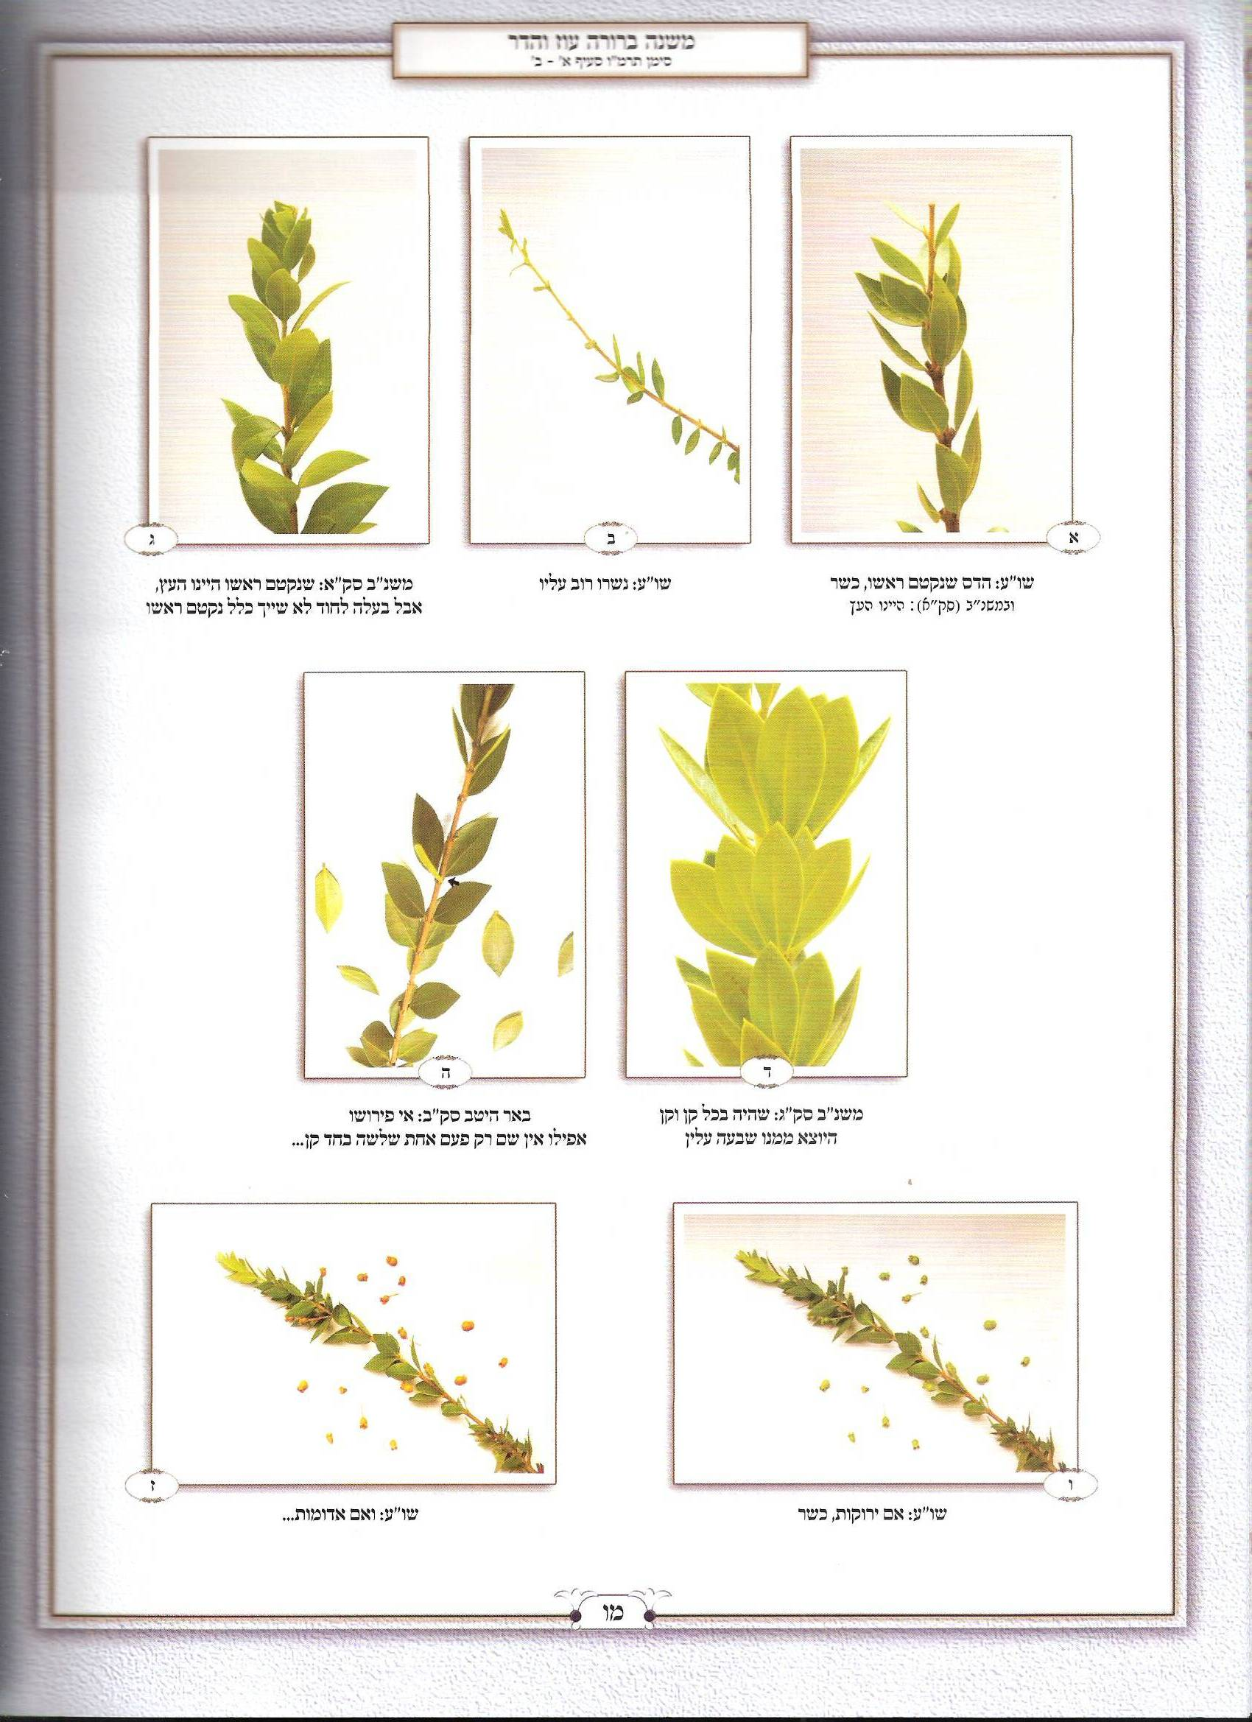

רמב"ם הלכות שופר וסוכה ולולב פרק ח הלכה ה

הדס שנקטם ראשו י כשר, נשרו רוב עליו אם נשתיירו שלשה עלין בקו אחד כ כשר, היו ענביו מרובות מעליו אם ירוקות כשר ואם היו אדומות או שחורות פסול ואם מעטן כשר, ואין ממעטין אותן ביום טוב לפי שהוא כמתקן, עבר ל וליקטן או שליקטן אחד אחד לאכילה הרי זה כשר. +/השגת הראב"ד/ הדס שנקטם ראשו כשר. א"א כבר הופיע רוח הקודש בבית מדרשנו מכמה שנים והעלינו שהוא פסול כסתם משנתינו /סוכה/ (לב) ודברי ר' טרפון שאמר /סוכה/ (לד) אפילו שלשתן קטומים כשרין ענין אחר הוא ולא שנקטם ראשו והכל ברור בחבורנו ומקום הניחו לי מן השמים. /השגת הראב"ד/ נפרצו עליו פסול. א"א רוב עליו, פירוש דבעינן רוב השיעור שיהא עבותו קיימת.+

טור אורח חיים סימן תרמו

וענף עץ עבות דרשו חכמים שענפיו מכסין את עציו היינו הדס.

והיכי דמי עבות דקיימא תלתא בחד קינא פירוש שיוצאין ג' עלין סמוכין זה לזה בעיגול אחד שאין א' נמוך מחבירו.
ואם יצאו הרבה בקן א' ונשרו מהם עד שלא נשארו אלא ג' בקן אחד כשר אפילו נשרו רובם כגון שהיו ז' ונשרו מהם ד' ונשארו ג' ואם נשרו רוב העלין של שיעור העבות פסול.

כתבו הגאונים שצריך שיהא בכל שיעור אורך ההדס עבות ואם לאו פסול ובעל העיטור כ' אפי' אין בו רק פ"א ג' בחד קינא כשר וכ"כ הרמב"ם ז"ל וא"א הרא"ש ז"ל הכריע כדברי הראב"ד דלמצוה בעינן כל השיעור עבות ולעיכובא ברובו ואפי' אין העבות בראשו:

יבשו עליו פסול אבל אם כמשו כשר ושיעור היבשות לר"י עד שיהא נפרך בצפורן והראב"ד פירש אפי' אם נפרך בצפורן אם עדיין ירוקין הם כשר שאם ישרו אותם במים יום או יומים יחזרו לכמו שהיו כמישושן וכמראיתן ואינן נקראין יבשין אלא כשילבינו פניהן שאז אפילו אם ישרו אותם במים לא יחזרו לכמו שהיו.

ואם יבשו רוב עליו ונשארו בו ג' בדי עלי לחין כשר והוא שישארו הלחין בראשו י"מ שבג' בדין של העבות ישאר בכל אחד בראשו ג' עלין בחד קינא וא"א ז"ל פירש אפי' אם מהג' שבחד קינא יבשו שנים ולא נשאר בהם רק אחד לח כשר והוא שישאר בראש הבד פירוש כי ג' עלין של הקן האחד יוצא מכאן ואחד יוצא מכאן והשלישי מורכב על שניהם והוא הנקרא ראשו ובו תלוי ההדור ולכן צריך שישאר אותו לח. והראב"ד כתב אם יבשו כולם ונשארו שלשה בדין כמושין פסול שאין מציל מידי יבש אלא הלח ההדור ולא נהירא לאדוני אבי הרא"ש זכרונו לברכה דכיון דכמוש כשר הוא הדין נמי אפילו יבש כולו ונשארו ג' בדים כמושין כשר נקטם ראשו כשר אפילו אם לא עלתה בו תמרים הלכך אם יבש בראשו כשר דלא גרע מנקטם:

היו ענביו מרובים מעליו ירוקות כשר שהם ממראיו ואם הם אדומות או שחורות פסול ואין ממעטין אותם בי"ט ואם מיעטן כשר:

בית יוסף אורח חיים סימן תרמו

ב היו ענביו מרובים מעליו אם ירוקות כשר וכו'. משנה שם (לב:) היו ענביו מרובות מעליו פסול ובגמרא (לג:) אמר רב חסדא דבר זה רבינו הגדול אמרו לא שנו אלא ענביו שחורות אבל ענביו ירוקות מיני' דהדס הוא וכשר אמר רב פפא אדומות כשחורות דמיין דאמר רב חסדא (חולין מז:, נדה יט. כ.) האי שחור אדום הוא אלא שלקה:
ומ"ש ואין ממעטין אותם ביום טוב ואם מיעטן כשר. שם במשנה (לב:) היו ענביו מרובות מעליו פסול ואם מיעטן כשר ואין ממעטין אותם ביום טוב משום דמתקן מנא ואמרינן בגמרא (לג:) דאם עבר וליקטן כשר ולפיכך היפך רבינו לשון המשנה וכתב ואם מיעטן כשר אחר ואין ממעטין אותן ביום טוב ללמדנו דאם עבר וליקטן ביום טוב כשר ומיהו אמרינן בגמרא (שם) דהני מילי בדאשחור מאתמול דדיחוי מעיקרו הוא דפשיטא הוא דדיחוי מעיקרו לא הוי דיחוי אבל אי אשחור ביום טוב דנראה ונדחה הוא לא תפשוט אי חוזר ונראה או לא: וראיתי להרמב"ם (פ"ח ה"ה) והרא"ש (סי' יא) שכתבו סתם שאם עבר וליקטם כשר ולא חילקו בין אשחור מערב יום טוב לאשחור ביום טוב ואפשר שטעמם משום דאף על גב דנראה ונדחה הוא כל שבידו לתקן לא הוי דיחוי כדאמר רב אשי בזבחים פרק כל הפסולים (זבחים לד:) והכי נמי בידו לתקן הוא ובראותם בגמרא (לג:) אהא דתנו רבנן אין ממעטין ביום טוב משום רבי אלעזר ב"ר שמעון אמרו ממעטין והא קא מתקן מנא ביום טוב אמר רב אשי כגון שליקטם לאכילה ורבי אלעזר ב"ר שמעון סבר לה כאבוה דאמר דבר שאין מתכוין מותר (שבת כט: וש"נ) והא אביי ורבא דאמרי תרווייהו מודה רבי שמעון בפסיק רישיה ולא ימות הכי במאי עסקינן דאית ליה הושענא אחריתא כלומר וכיון דאינו צריך לזו אין כאן תיקון כלי ומאחר דאי משכח הושענא אחריתא רשאי ללקטן לאכילה בידו לתקן חשיב והילכך אפילו אשחור [ביום טוב] דנראה ונדחה הוא אם מיעטן כשר דחוזר ונראה ותלמודא דאמר דאשחור ביום טוב לא תפשוט משום דנראה ונדחה הוא לא אסיק אדעתיה טעמא דיהיב רב אשי לרבי אלעזר ברבי שמעון דלאותו טעם אפילו אף על גב דנראה ונדחה הוא חוזר ונראה: ודין זה דליקטן לאכילה כשר כתבו הרמב"ם (שם) וזה לשונו עבר וליקטן או שליקטן אחד אחד לאכילה כשר ויש לתמוה למה לא כתב שצריך שתהיה לו הושענא אחריתא לשיהיה מותר ללקטן לאכילה ועוד למה הצריך שילקטם אחד אחד כיון דלאכילה ליקטם אפילו כמה ביחד נמי ומדברי הרב המגיד נראה שהיה גורס בדברי הרמב"ם או שליקטם אחר לאכילה הרי זו כשר ולגירסא זו ניחא דאפילו כמה ביחד שרי ללקט ואחר דקאמר היינו לומר דלא שרי למעטן אלא לאדם אחר דאית ליה הושענא אחריתא ואינו צריך לזו:

שולחן ערוך אורח חיים סימן תרמו סעיף ב

(ה) היו ענביו מרובות מעליו, (ו) אם א <ג> ירוקות, כשר; ואם אדומות או שחורות, פסול; (ז) ואם מיעטן, כשר; <ד> ואין ממעטים אותם בי"ט, לפי שהוא כמתקן; * עבר וליקטן, (ח) או [ו] שליקטן <ה> ב אחד אחד לאכילה, הרי זה כשר. (<ו> ומיום ראשון ג ואילך, (ט) כשר ד בכל ענין) (ב"י בשם א"ח).

משנה ברורה על שולחן ערוך אורח חיים סימן תרמו סעיף ב

(ה) היו ענביו - דלפעמים גדל על ההדס פרי כמין ענבה:

(ו) אם ירוקות כשר - דגם ההדס ירוק הוא ואין שינוי מראה מחמת הענבים משא"כ בשחורות וגם אדומות הוו שחורות דאמרינן האי שחור אדום הוא אלא שלקה אבל אדומות או שחורות פסול דלאו הדר [ד] הוא. ואם היו שאר גוונים כגון גע"ל או בלא"ה בכפות תמרים מצדד להחמיר ובפמ"ג מסתפק [ה] בזה:

(ז) ואם מיעטן - היינו מעיו"ט ומותר למעט אותן לכתחלה כדי שיהיו עליו מרובות מענביו ואפילו למעטן [ו] בתר דאגד הלולב:

(ח) או שליקטן אחד אחד לאכילה - עיין בט"ז והגר"א שהסכימו דצ"ל או שליקטן אחר לאכילה וכן הסכים המ"א לדינא דדוקא איש אחר שליקטן לאכילה ואינו מתכוין להכשירו מותר אע"ג דפסיק רישא הוא דממילא מוכשר הרי לא ניחא ליה בההכשר ההוא וכיון דלבסוף יהיה תועלת בזה לאדם אחר שיהיה יכול לצאת בהן ידי מצוה לא מחמרינן בזה משא"כ אותו האיש גופא אף אם הוא מכוין לאכילה ולא להכשירו מ"מ אסור דפסיק רישא הוא [ז] אם לא דאית ליה הדסים אחרים לצאת בהן וא"צ להן:

(ט) כשר בכל ענין - ר"ל אפילו לא מיעטן כלל וטעמו דס"ל דכל הפסולין אפילו אותם שפסולין משום הדר ג"כ פסולן הוא רק ביום הראשון [ח] ולפ"ז לדידן דפסקינן לקמן בסימן תרמ"ט דפסולין מחמת הדר פסולן כל זיי"ן [ט] גם בזה פסולן כל זיי"ן:

ביאור הלכה על שולחן ערוך אורח חיים סימן תרמו סעיף ב

* עבר וליקטן וכו' - הנה המחבר סתם בזה משמע דס"ל אפילו אם השחירו ביו"ט דהו"ל נראה ונדחה אפ"ה חוזר ונראה כשתקנן ובאמת בעיא היא זו בגמרא ועיין בב"י דמתרץ זה וכן הט"ז והגר"א חתרו ליישב אמאי אזלינן להקל בזה. והנה טעם המחבר שסתם בזה משום דהרי"ף והרא"ש והרמב"ם סתמו בזה ולא חילקו אכן לענ"ד לאו ראיה היא דסתם שחורות לא משמע כלל שנשחרו היום אלא דשחורות מאתמול. ובין כך ובין כך כיון דהם לא הקילו בפירוש ומצינו לכמה ראשונים קמאי דקמאי שיש להחמיר בזה אין להקל בזה היינו הרי"ץ גיאת וכן משמע מהר"ח וכ"כ המאור [והובא דבריו גם בשבולי הלקט] והעיטור והאור זרוע והר"ן עיין שם בדברי כולם שנקטו דאין להקל כ"א בדאשחור מעיו"ט דהו"ל רק דיחוי מעיקרא ולא שמיה דיחוי ולא באשחור ביו"ט:

ענף עץ עבות האמור בתורה, הוא ההדס שעליו חופין את עצו; כגון שלשה עלין או יותר, בגבעול אחד

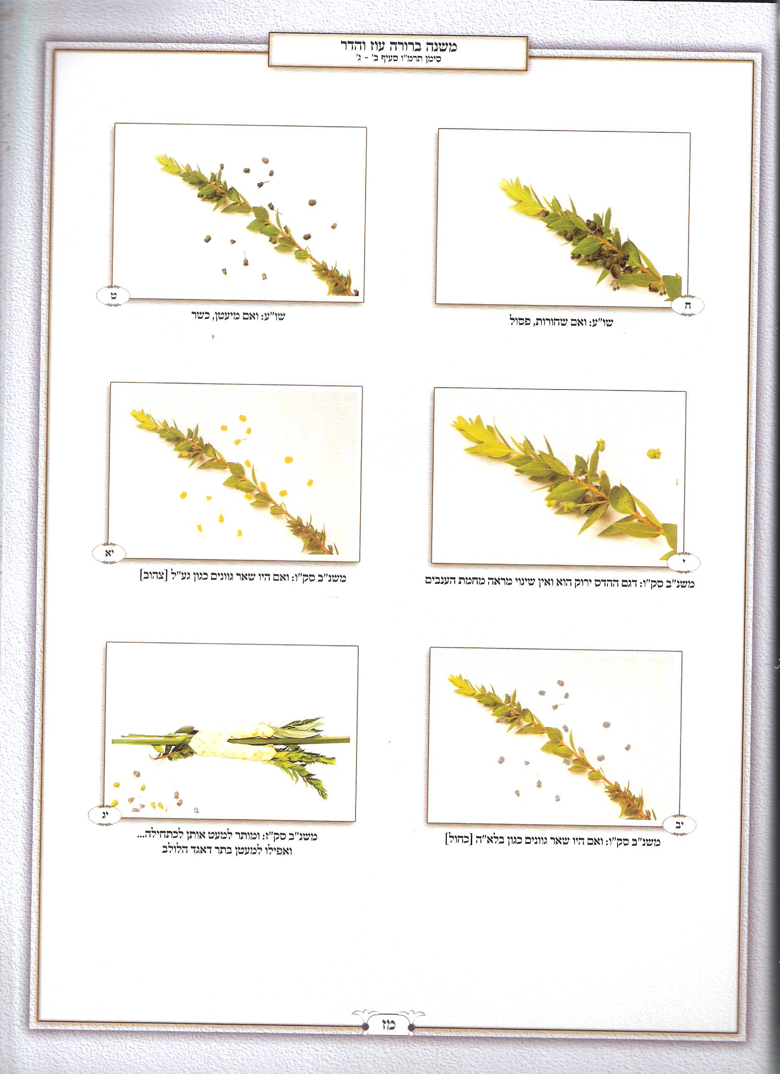

רמב"ם הלכות שופר וסוכה ולולב פרק ז הלכה ב

פרי עץ הדר האמור בתורה הוא אתרוג, וענף עץ עבות האמור בתורה הוא ההדס שעליו חופין את עצו, כגון שיהיו שלשה עלין או יתר על כן בגבעול אחד, אבל אם היו שני העלין בשוה זה כנגד זה והעלה השלישי למעלה מהן אין זה עבות אבל נקרא הדס שוטה. +/השגת הראב"ד/ אין זה עבות אבל נקרא הדס שוטה. א"א וצריך להיות כן כל השיעור או רובו ואם אינו כן פסול.+

בית יוסף אורח חיים סימן תרמו

ג (א) וענף עץ עבות דרשו חכמים שענפיו מכסין את עציו והיינו הדס. בפרק לולב הגזול (לב:):
והיכי דמי עבות דקיימי תלתא בחד קינא. ופירש רש"י (שם) שלשה עלין בקן אחד יוצאין מתוך עוקץ אחד וכתב הרא"ש (סי' ח) וחומרא גדולה היא זו דאינו מצוי שיצאו מעוקץ אחד ומיקרי שפיר כשהם סמוכין זה לזה בעיגול אחד שאין אחד נמוך מחבירו אף על פי שכל אחד בעוקצו וכן נראה מדברי הר"ן (טו: ד"ה גמ'):
בית יוסף אורח חיים סימן תרמו
ג (ב) כתוב בכתבי ה"ר איסרלן (תרומת הדשן פו"כ) סימן רנ"ט שאין רוב העולם מקפידים על הדס שוטה בלולב וחוזר ללמוד כן מדברי ה"ר אפרים שכתב רבינו בסימן רצ"ז (מו:) שכך היו נוהגים בזמנו ואני אומר שאלו דברים בלא טעם וראיה כלל ואין להם על מה שיסמוכו ומהר"י קולון כתב בשורש מ"א שנשאל על הדס שוטה שרוב מדינות אשכנז יוצאים בו והשיב שנבהל מאד על זה והיפך ללמד עליהם זכות אם יש להם על מי שיסמוכו ובסוף דבריו כתב שאין לעשות מעשה לברך עליו:

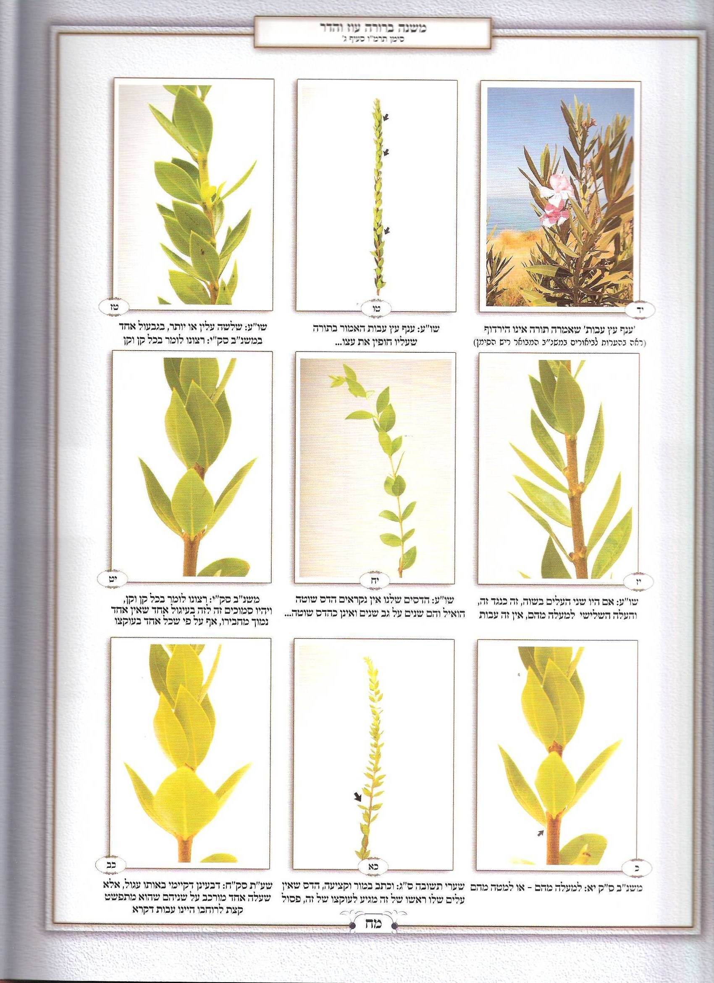

שולחן ערוך אורח חיים סימן תרמו סעיף ג

[ו*] ענף עץ עבות האמור בתורה, הוא ההדס שעליו חופין את עצו; כגון שלשה עלין או יותר, (י) בגבעול אחד; <ז> אבל אם היו שני העלים בשוה, זה כנגד זה, והעלה השלישי (יא) למעלה מהם, אין זה עבות אבל (יב) נקרא: הדס [ח] שוטה. הגה: ופסול (יג) אפי' בשעת הדחק; ואיכא מאן דאמר בגמרא (יד) דכשר; וע"כ נוהגין באלו המדינות לכתחלה לצאת באלו ההדסים המובאים ואין ג' עלין בגבעול אחד; ויש מי שכתב דהדסים שלנו אין נקראים הדס שוטה, הואיל * והם שנים על גב שנים ואינן כהדס שוטה המוזכר בגמרא; (טו) ולכן נהגו להקל כמו שכתב מהר"י קלון ומהר"י איסרלן ז"ל בתשובותיהם.

משנה ברורה על שולחן ערוך אורח חיים סימן תרמו סעיף ג

(י) בגבעול אחד - ר"ל בכל קן וקן ויהיו סמוכים זה לזה [י] בעיגול אחד שאין אחד נמוך מחבירו אע"פ שכל אחד בעוקצו:

(יא) למעלה מהם - או [יא] למטה מהם:

(יב) נקרא הדס שוטה - מפני שאין עליו הולכין כסדר אלא משובשין כשוטה:

(יג) אפילו בשעת הדחק - שאינו בכלל הדס כלל [יב] ופסול אפילו בשאר ימים וכן אם היו שנים זה ע"ג זה ג"כ אין זה בכלל עבות האמור בתורה:

(יד) דכשר וע"כ נוהגין וכו' - ר"ל דסומכין על אותו מ"ד דמכשיר בתרי וחד [יג] וה"ה בתרי ע"ג תרי:

(טו) ולכן נהגו להקל וכו' - עיין בביאור הגר"א ובשארי אחרונים שכולם פקפקו מאוד על המנהג ההוא שאין להם שום יסוד לא בתרי וחד ולא בתרי ע"ג תרי והרמ"א דחק רק לקיים המנהג ולכן הירא לדבר ד' יטרח למצוא עבות כדין דהיינו ג' עלין בשוה בכל קן וקן ועיין לקמיה בס"ה. כתב הח"א דבתוך אלו היבשים שמביאים עם האתרוגים בדוחק נמצא אחד למאה שיש בו ג' בקן [יד] אחד ולכן אין להם חזקת כשרות עד שישרם בחמין וירכך אותם [טו] ואם לא ימצא יטול בלא ברכה ע"ש:

ביאור הלכה על שולחן ערוך אורח חיים סימן תרמו סעיף ג

* הואיל והם ב' ע"ג ב' ואינן בכלל הדס שוטה - עיין בבכורי יעקב שתמה ע"ז הא מ"מ אינו בכלל עבות האמור בתורה דהוא דוקא בת תלתא טרפי וע"ש שהוכיח דאף אלו המקילים בשעת הדחק הוא דוקא בתרי וחד אבל על תרי ותרי אין לנו שום סמך אם לא דנסמוך על דעת בעל השלמה שמתיר בשעת הדחק לברך על ג' מינים. והנה בלא"ה שכל הפוסקים חולקים עליו מ"מ בלא"ה לא שייך אצלנו טעם זה כיון שגדלים אצלנו הדסים נאים של ג' על ג' ואף שבשו"ת שבות יעקב רצה לפוסלם מטעם מורכבים כבר חלקו עליו בתשובת ח"צ ופנים מאירות והדין עמהם וכבר פשט המנהג עתה בכל מקום להכשירם שידוע הוא שאינם מורכבים וכיון שיכול לקיים המצות באלו אפילו אין בעיר מהם רק אחד לא מקרי תו שעת הדחק לברך על ג' מינים בלא הדס כשר. ולכן אשרי הקונה לו אפילו רק הדס א' של ג' ע"ג וישלים בשנים בדים של הדס אחרים שהם של ב' על ב' אם אין ידו משגת ליקח שלשה בדים של הדס שהם ג' על ג' או הקהל יקחו להם לולב עם הדסים ג' על ג' ויצאו בו כל הקהל עכ"ל:

יצאו הרבה בקן אחד ונשרו מהם עד שלא נשארו אלא שלשה בקן אחד, כשר, אפילו נשרו רובם

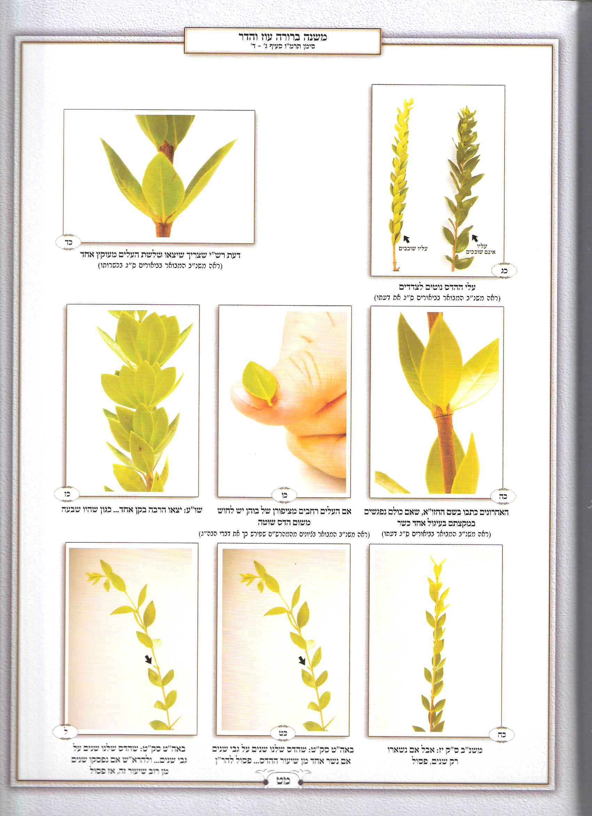

בית יוסף אורח חיים סימן תרמו
א (ב), ד ואם יצאו הרבה בקן אחד ונשרו מהם עד שלא נשארו אלא שלשה בקן אחד כשר אפילו נשרו וכו'. שם תנו רבנן נשרו רוב עליו ונשתיירו בו מיעוט כשר ובלבד שתהא עבותו קיימת ומפרש בגמרא דמשכחת לה באסא מצראה דקיימי שבעה שבעה בחד קינא דכי נתרי ארבעה פשו להו תלתא: ואם לא היו אלא שלשה בכל קן ונשר מהם יתבאר משפטו בסמוך:

שולחן ערוך אורח חיים סימן תרמו סעיף ד

יצאו הרבה בקן אחד (טז) ונשרו מהם עד שלא נשארו אלא שלשה בקן אחד, כשר, (יז) <ח> אפילו נשרו רובם כגון שהיו שבעה ונשרו מהם ארבעה ונשארו שלשה.

משנה ברורה על שולחן ערוך אורח חיים סימן תרמו סעיף ד

(טז) ונשרו מהם עד וכו' - היינו אפילו היה בכל אורך ההדס כן:
(יז) אפילו נשרו רובן - דכיון דנשאר ג' עדיין עבות קרינא ביה אבל אם נשארו רק שנים פסול דאף דבהדס שיש בו ג' בקן אחד ונשר אחד מכל קן ונשאר רק שנים הסכימו כמה אחרונים להכשיר [טז] שם שאני שנשתייר עכ"פ רוב הקן ורובו ככולו משא"כ הכא שנשרו רובם בעינן עכ"פ שישתייר שיעור עבות דעי"ז נוכל להכשירו ונאמר דאף עתה עבות קרינא ביה:

למצוה בעינן כל שיעור אורך ההדס שיהא עבות, ולעיכובא ברובו
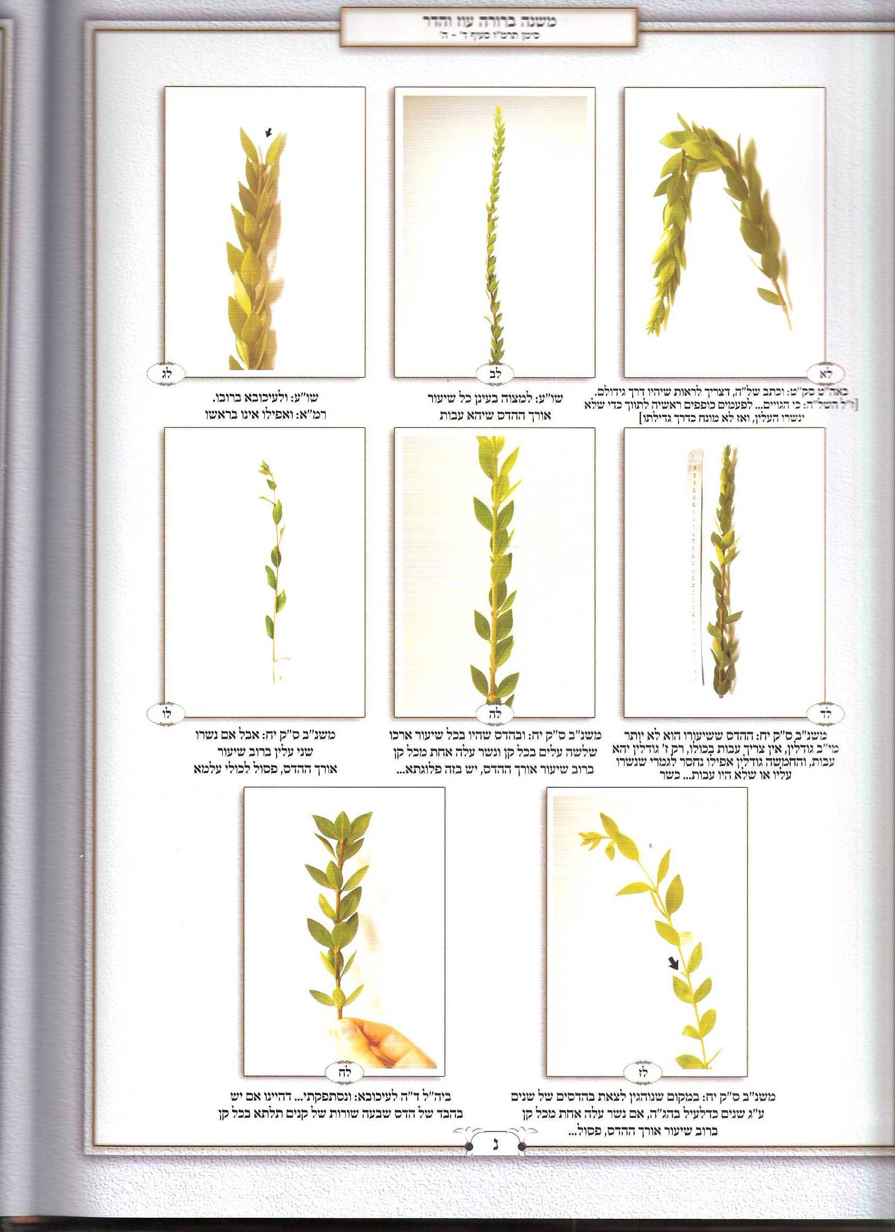
טור
כתבו הגאונים שצריך שיהא בכל שיעור אורך ההדס עבות ואם לאו פסול ובעל העיטור כ' אפי' אין בו רק פ"א ג' בחד קינא כשר וכ"כ הרמב"ם ז"ל וא"א הרא"ש ז"ל הכריע כדברי הראב"ד דלמצוה בעינן כל השיעור עבות ולעיכובא ברובו ואפי' אין העבות בראשו:

בית יוסף אורח חיים סימן תרמו

א (ג), ה היו בו תלתא תלתא בקינא כשיעור אורך ההדס ונשרו רוב העלין פסול. שם תנן גבי הדס נפרצו עליו פסול וכתב הרא"ש (סי' י) וזה לשונו כתב בעל העיטור (הל' לולב צא ע"ג) נפרצו דהדס ולולב לא שנתלשו מן השדרה דאם כן נפרצו דהדס היינו נשרו וברייתא קתני נשרו רוב עליו [כשר] ובלבד שתהא עבותו קיימת אלא נפרצו מחובר הוא אלא שנפרץ ונסדק לסדקים שתים ושלש עד כאן ודבריו אינם נכונים בזה דנשרו דברייתא כל העבות קיימות אלא שנשרו העלין היתירים על העבות ונפרצו דמתניתין היינו שנשרו רוב עבות של שיעור הדס ונשתייר המיעוט עכ"ל ומשמע שרוצה לומר שאם כל שיעור אורך ההדס היה עבות ונשרו רוב העלין כלומר רוב הקינים אפילו לא נפל מכל קן אלא עלה אחד פסול וזה כפי דברי הגאונים שסוברין שצריך שיהא בכל שיעור אורך ההדס עבות כמו שכתב רבינו בסמוך: אבל רבינו ירוחם (נ"ח ח"ג נח ע"ד) כתב והקשו על בעל העיטור ופירשו שנפרצו רוב עבות של שיעור הדס כלומר שנשרו ונשתייר המיעוט כלומר מהשלשה עלין של הקן האחד שסביבו נפרצו השנים ונשתייר האחד ולפיכך פסול עכ"ל ואם זו היתה כוונת רבינו יש לגרוס כנוסחי דגרסי ואם נשרו רוב העלין של שיעור העבות פסול אלא דקשיא לי דמשמע שאם נשר עלה אחד מכל קן וקן כשרה ומיהו אפשר שהוא סובר כדעת הרא"ה שאכתוב בסמוך אבל מלשון הרא"ש שאכתוב בסמוך שכתב בשם הראב"ד נראה כפירוש קמא דבנשרו רוב הקינין מיירי ואפילו לא נשר מכל קן אלא עלה אחד אף על פי שעדיין נשארו שני עלין פסול:
כתבו הגאונים שצריך שיהא בכל שיעור אורך ההדס עבות ואם לאו פסול. כן דעת הרב המגיד (פ"ז ה"ב) דכוליה שיעורא בעינן עבות דהא כל מה שאינו עבות הוי ליה כמין אחר ונחסר השיעור:
ומ"ש רבינו שדעת הרמב"ם כדעת העיטור שאפילו אין בו אלא פעם אחת תלתא בחד קינא כשר. איני מוצא מקום על מה שיסמוך לומר כן בדברי הרמב"ם שהרי דבריו (פ"ח ה"ה) סתומים כדברי הגמרא:
ומ"ש ואדוני אבי ז"ל הכריע כדברי הראב"ד דלמצוה בעינן כל השיעור עבות וכו'. זה לשון הרא"ש בפרק לולב הגזול (סי' י) כתב הראב"ד (תמים דעים סי' רכח, ובהשגות פ"ז ה"ב) דבעינן כוליה שיעורא דהדס שיהא עבות למצוה או רוביה לעיכובא מדמקשה (לב:) לרב הונא על רבי טרפון דבעי הדס אמה בת חמשה דהשתא תלתא לא משכחינן חמשה מיבעיא אלמא בעי כוליה שיעורא דהדס עבות דבלא עבות משכחת טובא בת תלתא ובת חמשה ועוד דהדס דומיא דלולב מה התם בעינן רוב העלים בהכשר כדפירשתי לעיל (ריש סי' ג) מן התוספתא (פ"ב ה"ח) אף בהדס כך ואם כן אין הכשרו של הדס אלא בעבות הילכך למצוה בעינן כל שיעור הדס עבות ואם אין אלא הרוב עבות כשר מדנשרו מקצת עלין כשר ברובו הכי נמי אי הוה מיעוט שאינו עבות כשר דלא גרע מנשרו ויש אומרים ובלבד שתהא עבות בראשו כדאמרינן (לג.) גבי יבשו עליו דבעינן שיהא בראש כל אחד ואחד ולא נהירא דלא בעינן שיהא עבות בראשו דהתם משום הדר הוא ואם אין הלח בראשו לא הוי הדר אבל הכא עבות הוא דבעינן ואף על גב שאינו בראשו קיים מצות עבות עד כאן ושאר המחברים כתבו בענין אחר ודברי הראב"ד ז"ל מחוורין עכ"ל הרא"ש: והר"ן (טו: ד"ה גמ') כתב אהא דאמרינן (לב:) דאסא מצראה אפילו נשרו רוב עליו כשר ובלבד שתהא עבותו קיימת [אבל] בהדס בעלמא שנשרו מקצת עליו לא נתפרש דינו ויש מי שאומר שצריך שיהא כולו עבות ואם נשר מכל שיעורו אפילו עלה אחד פסול והיינו דאמרינן בגמרא (שם) השתא עבות תלתא לא משכחינן [וכו'] אלמא בעינן שיהא כולו עבות והכי נמי אמרינן (שם) ובלבד שתהא עבותו קיימת ואוקימנא בדאשתייר תלתא בקינא דאלמא בפחות מכן לא מיקרי עבותו קיימת אבל הרא"ה סובר דכי אמרינן בעינן כוליה עבות היינו שיהא כל השיעור ממין עבות דקיימי תלתא בחד קינא ואי איכא בכוליה שיעורא חד קינא דלא הוי עבות פסול ומשום הכי אמרינן דעבות שלשה לא משכחינן אבל כל שהוא ממין עבות אלא שנשרו מקצת עליו כל שנשאר רוב בכל קן וקן דהיינו שני עלים כשר דשפיר מיקרי עבות ודייק לה מדאמרינן בגמרא (שם) כיון דנתרי תרי עבות היכי משכחת לה דאלמא כל היכי דלא נתרי תרי שפיר מיקרי עבות דאי לא לימא כיון דנתרי מיניה כלל עבותו קיימת היכי משכחת לה ואין ראוי להקל בכך שאין ראייתו ברורה עכ"ל: כתוב בתשובות הרא"ש כלל כ"ד (סי' יא) ששאלת על ההדס שנשרו עליו ולא נשארו בו כי אם שלשה עלין לחין הוי יודע כי דבר זה נפל בו מחלוקת בין הגאונים והרמב"ם (פ"ח ה"ה) כתב שהוא כשר והראב"ד (שם בהשגות) נחלק עליו ואמר דבעינן שישאר רוב עבותו וכן אני מורה ובא קודם שראיתי מחלוקתן דלא דמי ליבשו דיבשו איתנייהו אף על פי שאינו כל כך הדר אבל נשרו בציר להו שיעוריה אם לא נשאר הרוב עכ"ל:

שולחן ערוך אורח חיים סימן תרמו סעיף ה

למצוה בעינן כל שיעור אורך ההדס שיהא עבות, * (יח) <ט> ולעיכובא ברובו (יט) (ואפילו אינו בראשו) (טור).

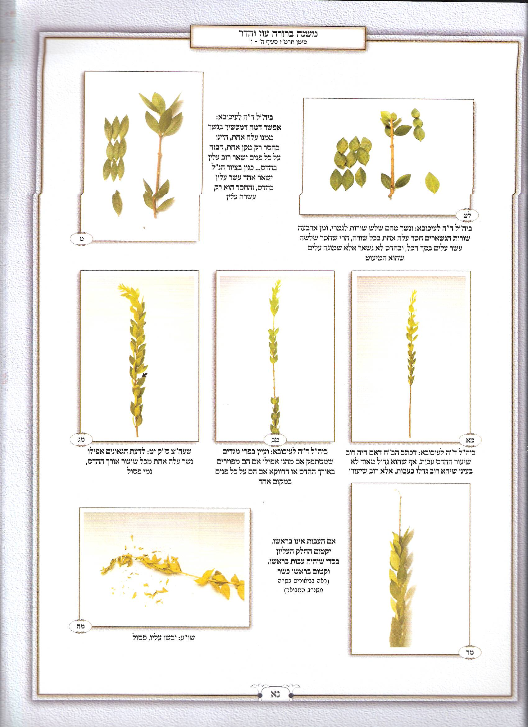

משנה ברורה על שולחן ערוך אורח חיים סימן תרמו סעיף ה

(יח) ולעיכובא ברובו - היינו שההדס ששיעורו הוא לא יותר מי"ב גודלין כדלקמן בסימן תר"נ אין צריך עבות בכולו רק ז' גודלין יהא עבות דהיינו ג' עלים בכל קן והחמשה גודלין אפילו נחסר לגמרי שנשרו עליו [יז] או שלא היו עבות דהיינו שהיו עליו שנים ע"ג שנים או תרי וחד דכיון שרובו היה עבות כשר. ובהדס שהיו בכל שיעור ארכו ג' עלים בכל קן ונשר עלה אחת מכל קן ברוב שיעור אורך ההדס יש בזה פלוגתא בין הראשונים [יח] יש מכשירין דכיון דנשאר שנים בכל קן רובו ככולו כי היכי דמכשירין בנשרו מקצת עליו מארכו של ההדס [יט] ויש פוסלין דס"ל דעי"ז לא נשאר עליו שם עבות כלל דאין עבות אלא בשלשה. ולענין הלכה נקטינן להקל [כ] במקום הדחק שכן הסכימו [כא] כמה אחרונים. ודוקא כשנשארו עכ"פ שני עלין בכל קן דהוי רובא עכ"פ אבל אם נשרו שני עלין ברוב שיעור אורך ההדס פסול לכו"ע [כב] וא"כ במקום שנוהגין לצאת בהדסים של שנים ע"ג שנים כדלעיל בהג"ה אם נשר [כג] עלה אחת מכל קן ברוב שיעור אורך ההדס פסול לכו"ע דלא נשאר רובא:

(יט) ואפילו אינו בראשו - כגון שמלמטה עד רובו יוצא בכל קן וקן ג' עלין ולמעלה נשרו עליו או שהוא איננו עבות ג"כ כשר ואע"ג דביבשו עליו פסק בס"ח דאינו כשר כ"א כשנשתיירו בכל בד ג' עלין לחין בראשו דוקא שם הטעם משום הדר והדר ניכר כשהוא בראשו אבל כאן משום עבות ודי בכל מקום:

ביאור הלכה על שולחן ערוך אורח חיים סימן תרמו סעיף ה

* ולעיכובא ברובו - עיין במ"ב שכתבנו דהסכימו כמה אחרונים להקל כהרא"ה דאפילו נשרו מכל קן בכל ארכו עלה אחד ג"כ כשר כיון דנשאר שנים בכל קן דהוי רובא ונסתפקתי אם נשרו מאורך ההדס מקצת עליו דפסק המחבר דכשר כהראב"ד דלא בעינן עבות רק ברובו אם מן הרוב ההוא נשר ג"כ מכל קן עלה אחד אם אמרינן בזה תרי רובא להכשיר. והנה ראיתי לאחד מן האחרונים דמשמע מדבריו דיש להכשיר גם באופן זה וכן משמע מח"א אכן לענ"ד צ"ע דמנין לנו לומר דנחשיב בכל אחד בתר רובא בין לענין רחבו בין לענין ארכו ודי לנו אם נקיל כהרא"ה להכשיר אם חסר עלה אחד מכל קן לכל ארכו או כהראב"ד אם חסר המיעוט בכל רחבו מרובו ולמטה אבל לא שנחבר שניהם יחד הלא עכ"פ יקרא עי"ז נשרו רוב עליה דהיינו אם יש בהבד של הדס ז' שורות של קנים תלתא בכל קן ונשר מהם ג' שורות לגמרי ומן ארבעה שורות הנשארים חסר עלה אחת בכל שורה הרי שחסר י"ג עלים בס"ה ובהדס לא נשאר אלא שמנה עלים שהוא המיעוט. ומן הב"ח שכתב אפילו בקן אחד שהוא מהרוב אם נשרו ממנו שני עלין פסול מאחר שלא נשאר רוב שיעור ההדס עבות אין ראיה דאפשר דמה דמכשיר בנשר ממנו עלה אחת היינו בחסר רק מקן אחת דבזה עכ"פ ישאר רוב עלין בהדס [כגון בציור הנ"ל ישאר י"א עלין בהדס והחסר הוא רק עשרה עלין] אבל לא ביותר מזה וצ"ע ועכ"פ אין להקל כ"א במקום שלא ימצא הדס אחר בעיר כנלענ"ד ואפשר דגם לדעתם הוא כן. ודע עוד דכתב הב"ח דאם היה רוב שיעור ההדס עבות אף שהוא גדול מאוד לא בעינן שיהא רוב גדלו בעבות אלא רוב שיעורו דהיינו קרוב לשני טפחים ועיין בפמ"ג שמסתפק אם מהני אפילו אם הם מפוזרים באורך ההדס או דדוקא אם הם עכ"פ במקום אחד והבכורי יעקב מיקל גם בזה:

יבשו רוב עליו ונשתייר בראש כל בד מהג' בדין קן אחד ובו ג' עלין לחין, כשר

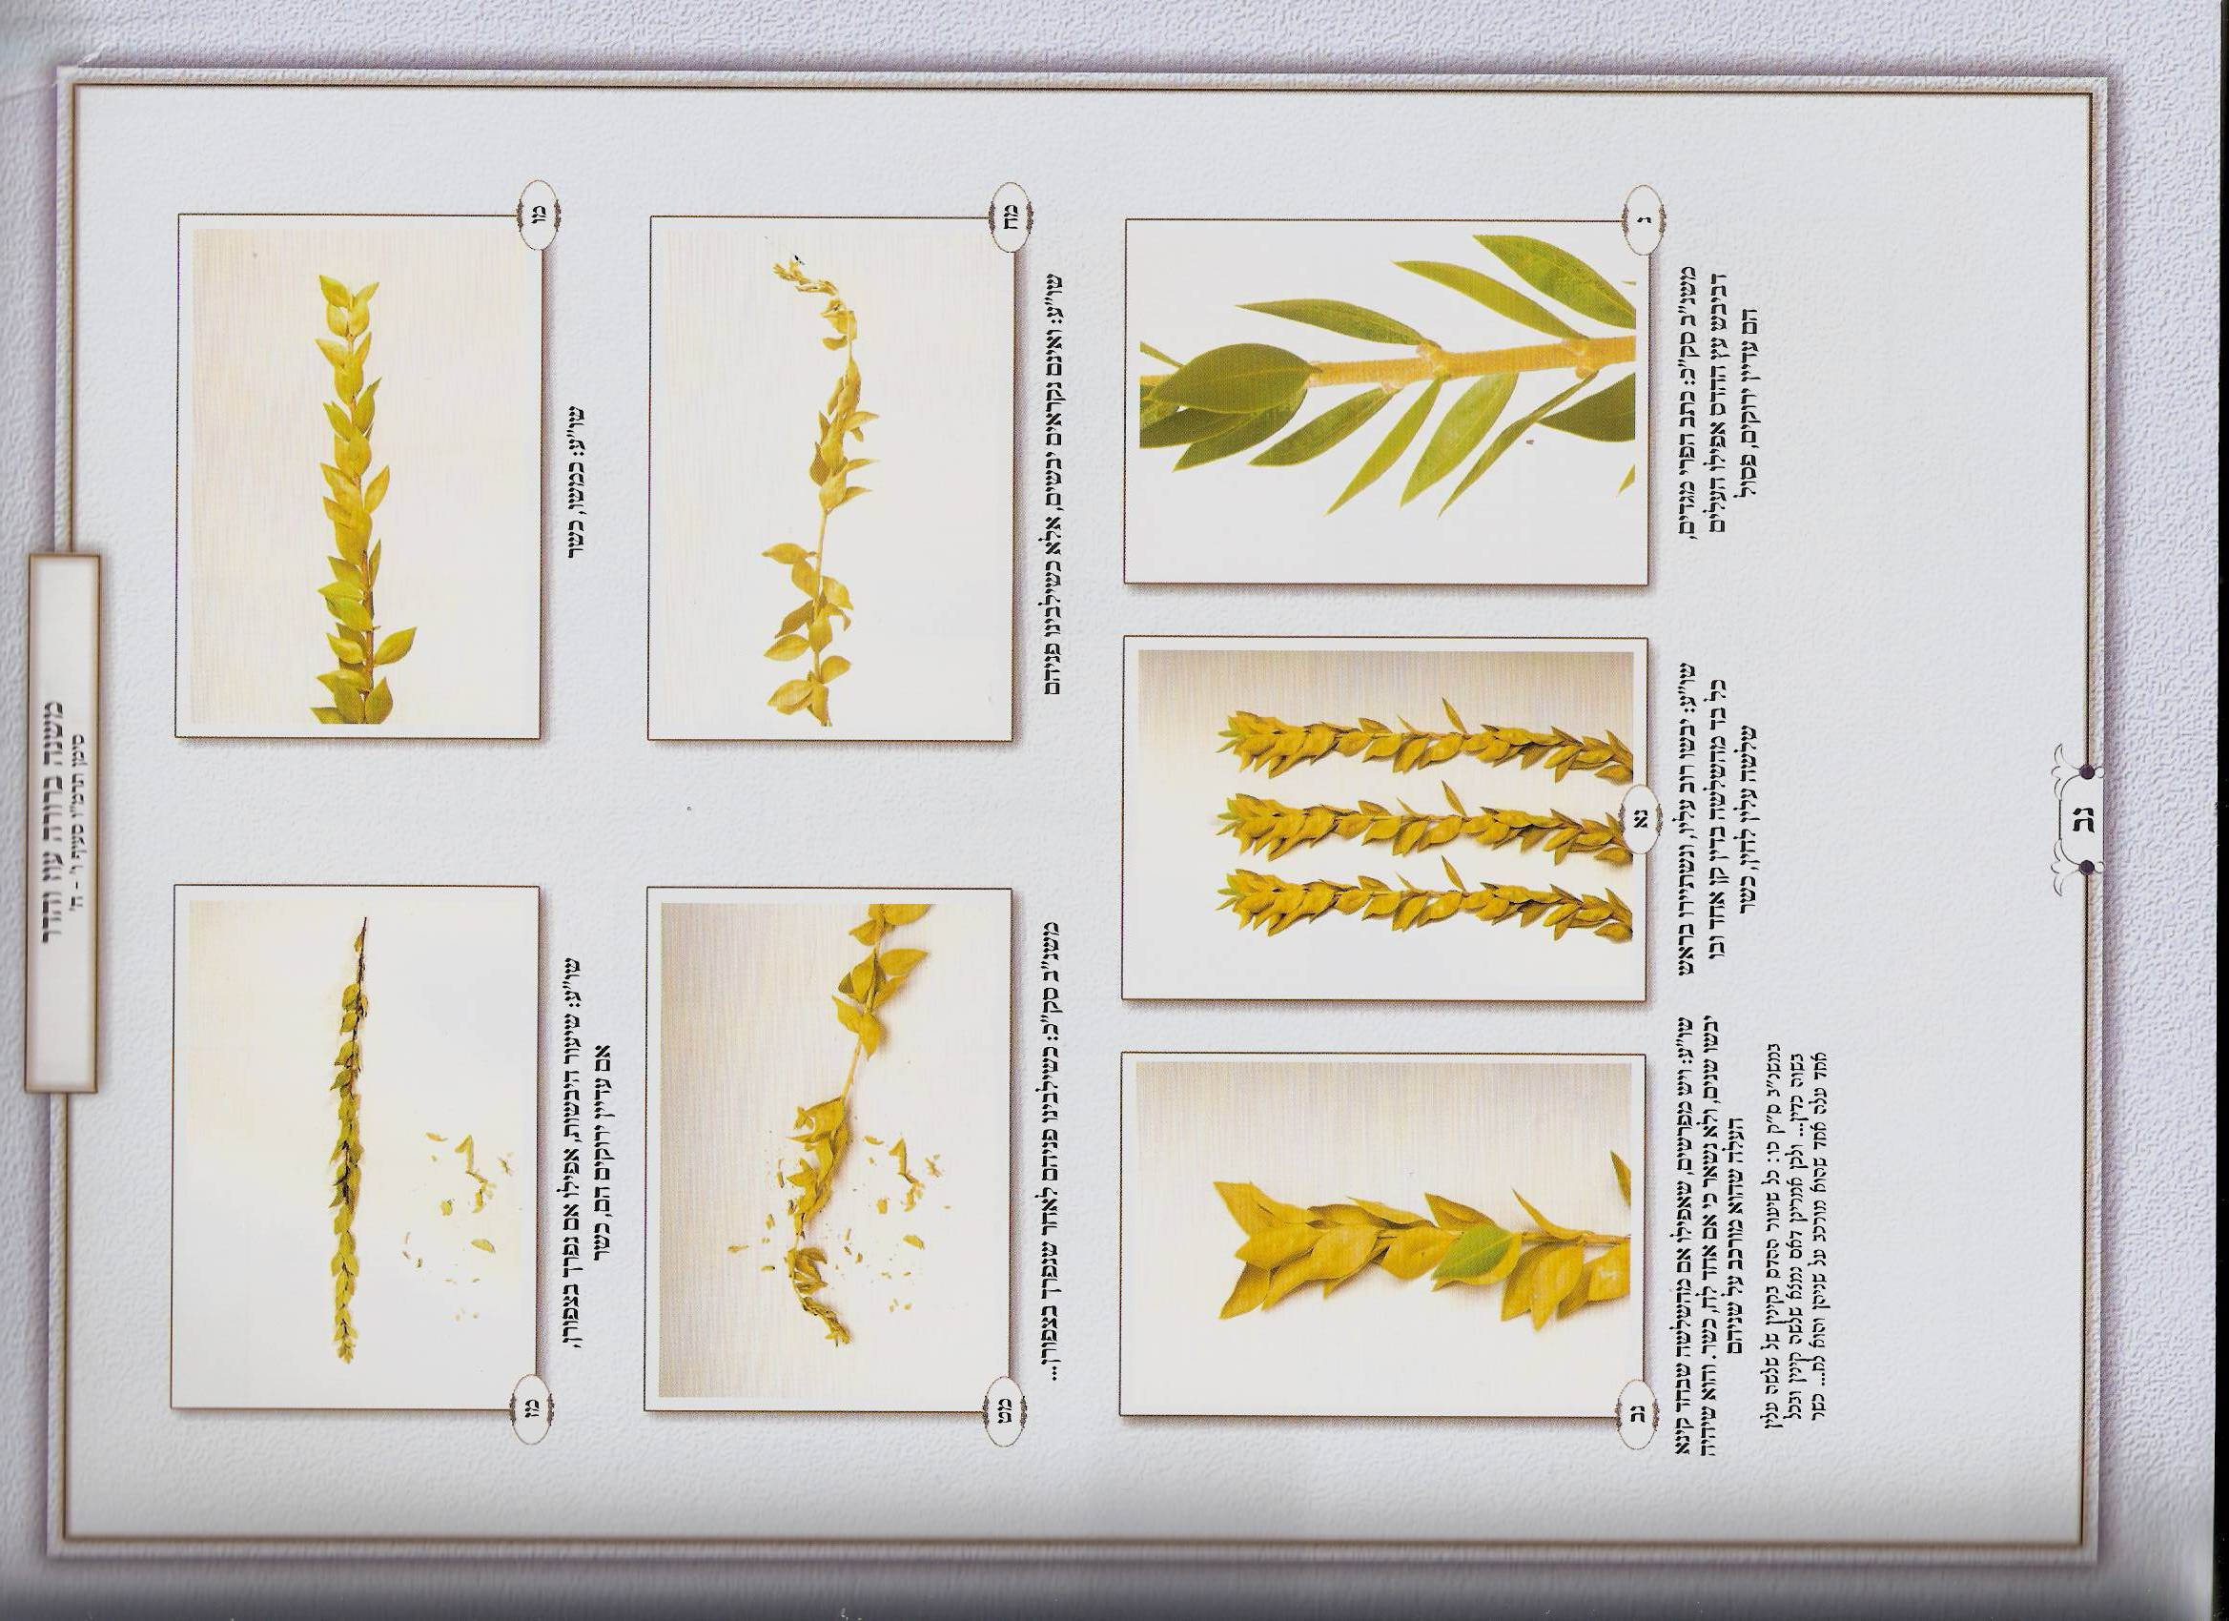

רמב"ם הלכות שופר וסוכה ולולב פרק ח הלכה א

ארבעת מינין האלו שהן לולב והדס וערבה ואתרוג שהיה אחד מהן יבש או גזול או גנוב אפילו לאחר יאוש או שהיה מאשרה הנעבדת אף על פי א שבטלו האשרה מלעבדה, או שהיה של עיר הנדחת הרי זה ב פסול, היה אחד מהן של ע"ז לא יטול לכתחלה ואם נטל יצא, היה ג כמוש ולא גמר ליבש כשר, ובשעת הדחק או בשעת הסכנה לולב ד היבש כשר אבל לא שאר המינין. +/השגת הראב"ד/ ובשעת הדחק או בשעת הסכנה לולב היבש כשר. א"א אני איני אומר כן שהרי אמרו /סוכה/ (כט) יבש פסול וכל מקום שאמרו פסול אפילו דיעבד הוא ופסולא דאורייתא הוא וכל פסולא דאורייתא אין חלוק בשעת הדחק וכשאמרו לו /סוכה/ (לא) אין שעת הדחק ראיה כך אמרו לינקוט בידייהו כל דהוא כי היכי דלא לשתכח מינייהו מצות אתרוג ור"י לא העיד אלא שהיו מורישים לולביהם לבניהם ולא אמר שהיו מברכים עליו.+

שולחן ערוך אורח חיים סימן תרמו סעיף ו

יבשו עליו, פסול; כמשו, כשר.

שולחן ערוך אורח חיים סימן תרמו סעיף ח

יבשו רוב עליו (כא) <י> ונשתייר (כב) בראש כל בד מהג' בדין קן אחד ובו ג' עלין לחין, כשר; (כג) ויש מפרשים שאפילו אם מהג' שבחד קינא יבשו שנים, ולא נשאר כי אם אחד לח, (כד) כשר, (כה) והוא שיהיה העלה (כו) שהוא מורכב על שניהם.

משנה ברורה על שולחן ערוך אורח חיים סימן תרמו סעיף ח

(כא) ונשתיירו וכו' - דע"י הג' עלין לחין שבראש הבד חל שם הדר על כל ההדס:

(כב) בראש כל בד מהשלשה בדין - ולפי המבואר לקמן בסי' תרנ"א דבשעת הדחק סגי בבד הדס אחד גם בענינינו די כשיהיה בראשו קן אחד של ג' עלין לחין [ר"ן]:

(כג) ויש מפרשים וכו' - הוא דעת הרא"ש [כה] ולדידיה לא בעינן שיהיה הקן בראשו דוקא:

(כד) כשר - עיין ברא"ש דס"ל דצריך שישתייר שלשה קנין ובכל קן עלה אחד לח בראשו [כו] ותמהו האחרונים על המחבר שלא הזכיר דבר זה:

(כה) והוא וכו' - ר"ל מה דמכשרינן בעלה אחד לח בראשו דוקא באופן זה שהוא מורכב על שניהם דאז נראה ההידור יותר [כז] אבל אם היה כל שלשה עלין לחין אפילו כולן בשוה כשר:

(כו) שהוא מורכב על שניהם - אף דבס"ג פסק המחבר [כח] דזהו בכלל הדס שוטה [כט] אפשר דשם מיירי שהיה כל אורך שיעור ההדס באופן זה ואינו בכלל הדס האמור בתורה אלא הדס שוטה אבל הכא הלא מיירי שהיה כל שיעור ההדס בקנין של ג' עלין בשוה כדין אלא שמחמת שהיו יבשין לא נקרא הדר ולכן אמרינן דאם נמצא ג' קנין ובכל א' עלה אחד שהוא מורכב על שניהן והוא לח נראה וניכר בו ההידור וכשר והלכה [ל] כדעה הראשונה:

הדס שנקטם ראשו, כשר; נשרו רוב עליו, אם נשתיירו שלשה עלין בקן אחד, כשר

רמב"ם הלכות שופר וסוכה ולולב פרק ח הלכה ה

הדס שנקטם ראשו י כשר, נשרו רוב עליו אם נשתיירו שלשה עלין בקו אחד כ כשר, היו ענביו מרובות מעליו אם ירוקות כשר ואם היו אדומות או שחורות פסול ואם מעטן כשר, ואין ממעטין אותן ביום טוב לפי שהוא כמתקן, עבר ל וליקטן או שליקטן אחד אחד לאכילה הרי זה כשר. +/השגת הראב"ד/ הדס שנקטם ראשו כשר. א"א כבר הופיע רוח הקודש בבית מדרשנו מכמה שנים והעלינו שהוא פסול כסתם משנתינו /סוכה/ (לב) ודברי ר' טרפון שאמר /סוכה/ (לד) אפילו שלשתן קטומים כשרין ענין אחר הוא ולא שנקטם ראשו והכל ברור בחבורנו ומקום הניחו לי מן השמים. /השגת הראב"ד/ נפרצו עליו פסול. א"א רוב עליו, פירוש דבעינן רוב השיעור שיהא עבותו קיימת.+

בית יוסף אורח חיים סימן תרמו
א (א), י נקטם ראשו כשר וכו'. בפרק לולב [הגזול] תנן (לב:) דהדס שנקטם ראשו פסול וכתב הר"ן (שם ד"ה מתני') נקטם ראשו ראש עצו דהכי מוכח ממאי דאמרינן בגמרא ועלתה בו תמרה שאין דרך התמרה לעלות אלא בעץ ובגמרא (לג.) תני עולא בר חיננא נקטם ראשו ועלתה בו תמרה כשר ופירש רש"י (ד"ה ועלתה בו תמרה) כמין תמרה כעין הנמצא בעלי ערבה פעמים בעלין דבוק כמין פרי ירוק: וכתב הר"ן (שם ד"ה ועלתה) ודוקא כשנקטם ראשו מערב יום טוב ועלתה בו תמרה מערב יום טוב אי נמי נקטם ראשו מערב יום טוב ועלתה בו תמרה ביום טוב משום דהוי דיחוי מעיקרו לפי שמשנכנס יום טוב לא היה ראוי כלל ודיחוי מעיקרו לא הוי דיחוי אצל מצות דהכי אסיקנא בגמרא (לג:) גבי ענביו מרובים מעליו דאם מיעטן ביום טוב כשר כיון דהוי דיחוי מעיקרו ומינה משמע דמפשטא בעיין דאיבעיא לן בגמרא בנקטם ראשו מערב יום טוב ועלתה בו תמרה ביום טוב אם יש דיחוי או לא אבל נקטם ראשו ועלתה בו תמרה ביום טוב מספקא לן דדילמא כיון דנראה מתחלת יום טוב והדר אידחי חלה עליו תורת דיחוי ושוב אינו חוזר ונראה דחמיר טפי מדיחוי מעיקרו משום דההוא הוי כאילו לא בא לעולם עד עכשיו ואחרים מחמירין עוד לומר דאף על גב דגבי ענביו מרובים מעליו מסקינן דדיחוי מעיקרא לא הוי דיחוי לא פשטינן מינה בעיין דעלתה בו תמרה ביום טוב משום דשאני התם משום שבידו לתקן דאף על גב דאין ממעטין אותם ביום טוב מכל מקום בידו הוא ומשום הכי לא הויא דיחוי אבל הכא דנקטם ראשו אין בידו כלל שתעלה בו תמרה עכ"ל: ודעת הר"ן לפסוק כסתם מתניתין דנקטם ראשו פסול ואף על גב דבתר הכי תנן (לד:) רבי ישמעאל אומר שלשה הדסים אפילו שנים קטומין ואחד שאינו קטום רבי טרפון אומר אפילו שלשתן קטומים ואיפסיקא הלכתא בגמרא (שם) כרבי טרפון כתב (טז: דיבור ראשון) שנכון בעיניו מה שפירש בה הרז"ה (המאור טו:) דנקטם לחוד וקטומים לחוד דקטומים דמתניתין דאיפליגו בה רבי ישמעאל ורבי טרפון היינו שדרך ענפי ההדס שיוצאין מצידיהן בדין ופארות והן מפסיקין בקני ההדס דלא הוו תלתא בחד קינא וצריך לקטום אותם משם ולאחר שקוטם אותם מהם נקראים הבדים קטומים ומאן דפסיל סבר דהפסק הוי ולא הוי הדר ורבי טרפון סבר דלא הוי הפסק והדר הוא והשתא אתי שפיר דקיימא לן כסתם מתניתין דלעיל (לב:) דנקטם ראשו פסול דומיא דשאר מינים ואתיא כהלכתא כולה שמעתין דשקלינן וטרינן בעלתה בו תמרה ואתי שפיר מאי דאמרינן (לד:) דחד ולא קטים לא שכיח שרחוק הוא שיהא ענף של הדס שלא יצאו בו פארות ובדין מצדדין והיינו דמקרו קטומים סתם עכ"ל וכן נראה שהוא דעת הראב"ד (תמים דעים סי' רכח) אבל הרי"ף (טז:) והרא"ש (סי' יד) כתבו דאיפסיקא הלכתא כרבי טרפון דאמר אפילו שלשתן קטומים הילכך לא שנא עלתה בו תמרה ולא שנא לא עלתה בו תמרה כשר וכן פסק הרמב"ם (פ"ח ה"ה) וכתב עוד הרא"ש (שם) והא דמכשירינן בהדס קטום טפי מלולב וערבה פירש ה"ר ישעיה משום דענפיו חופין את עציו ואין קטימתו נראית כל כך והראב"ד (בהשגות שם, תשובות ופסקים להראב"ד סי' ו) ובעל המאור (טו:) ז"ל חילקו בין נקטם ראשו לקטום דהכא ופירושם רחוק מן הדעת עד כאן וכתב הרב המגיד (שם) שהראב"ד שיבח סברתו וכתב עליה שהופיע רוח הקודש בבית מדרשו ועם כל השבח הזה שהוא משבח סברתו כבר ראה הרמב"ן (שם סי' ז) דבריו והשיב עליהם ויש קצת אחרונים מחמירים כדברי הראב"ד וכן ראוי להורות עכ"ל:
ומ"ש הילכך אם יבש בראשו כשר דלא גרע מנקטם. כבר כתבתי בסמוך (ד"ה והראב"ד) שהר"ן כתב לפסול ביבש ראשו משום דכשם שראשו של הדס כשהוא לח מציל על הכל כך כשהוא יבש פוסל ונראה דלטעמיה אזיל דפסל בנקטם ראשו אבל המכשירים בנקטם ראשו לא גרע יבש מנקטם ואף על פי שכשהוא לח מציל על הכל מכל מקום כשהוא יבש אינו פוסל את הכל: כתוב בארחות חיים (הל' לולב סי' יב) בשם הריטב"א (בחי' לד: סוד"ה מ"ט) הלכתא להכשיר אפילו בחד ולא קטים אלא דלהידור מצוה בעינן שלשה ובאתרא דלא שכיחי מוקמינן אדינא ומכשרינן בחד וקטים וכן הלכה למעשה מפי מורי עד כאן:
שולחן ערוך אורח חיים סימן תרמו סעיף א
* <א> הדס (א) שנקטם ראשו, (ב) כשר; (ג) [א*] נשרו רוב עליו, אם נשתיירו <ב> שלשה עלין (ד) בקן אחד, כשר.
משנה ברורה על שולחן ערוך אורח חיים סימן תרמו סעיף א
(א) שנקטם ראשו - היינו העץ אבל בעלה לחוד לא שייך כלל נקטם ראשו וכדלקמן בס"י בהג"ה:
(ב) כשר - עיין לקמן בס"י שמביא מחלוקת בזה [א] לפי ששני סעיפים הראשונים אלו הוא לשון הרמב"ם ומן ס"ג ואילך הוא לשון הטור ונמשך כאן אחר לשון הרמב"ם אגב שאר הדינים:
(ג) נשרו רוב עליו - היינו [ב] שהיה בכל קן וקן היוצא ממנו ז' עלין ונשרו מהן ארבעה כיון שנשתייר שלשה עלין עדיין נקרא עץ עבות וכשר וכדלקמן בס"ד:
(ד) בקן אחד - היינו [ג] בכל קן וקן ממנו:
ביאור הלכה על שולחן ערוך אורח חיים סימן תרמו סעיף א
* הדס וכו' - כתב המ"א בשם תמים דעים פסולי דעבות פסולים כל ז' ומשמע מזה דדוקא מה שפסול משום עבות אבל שאר פסולים כגון יבשו עליו או ענביו מרובות מעליו לא פסול רק ביום ראשון אבל האמת דראב"ד לשיטתו אזיל דס"ל בת"ד שם דהפסולים משום הדר לא פסולים רק ביום ראשון אבל לפי מה דפסק [הרמ"א בסימן תרמ"ט ס"ה לענין חזזית] וכמו שפסק המ"א בעצמו לענין ענביו מרובות מעליו כל פסולי הדס שנזכרו בסימן זה פסולים כל שבעה דכולם או משום עבות או משום הדר הן עכ"ל הבכורי יעקב אמנם דבר זה דהפסולים משום הדר פסולים כל ז' לאו מילתא ברירא היא עיין לקמן בסימן תרמ"ט לענין חזזית מה שכתבנו שם:
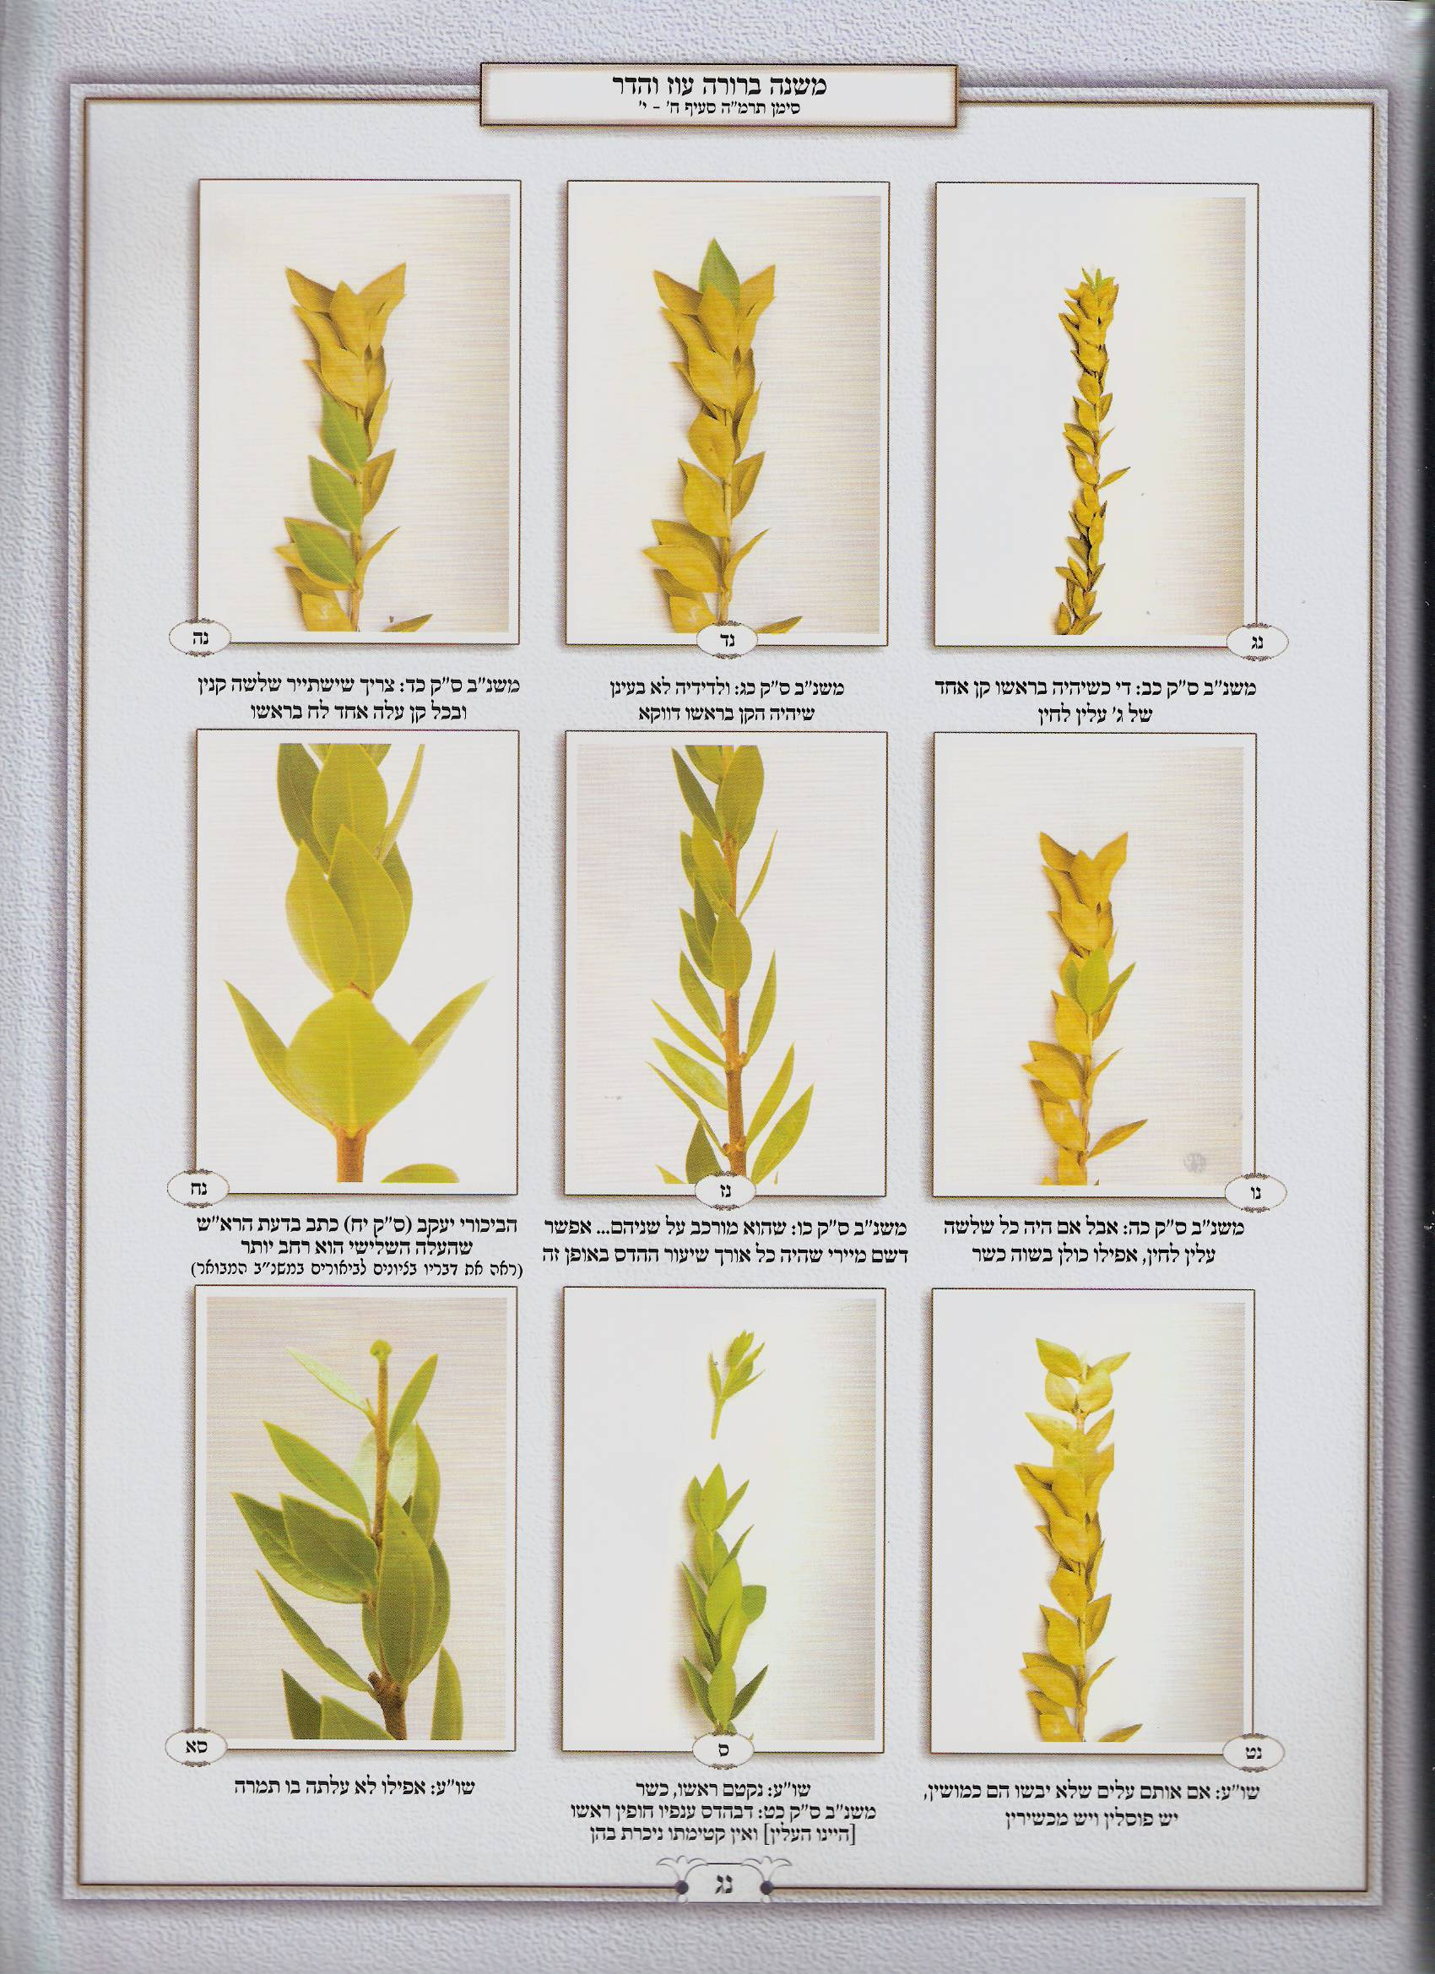

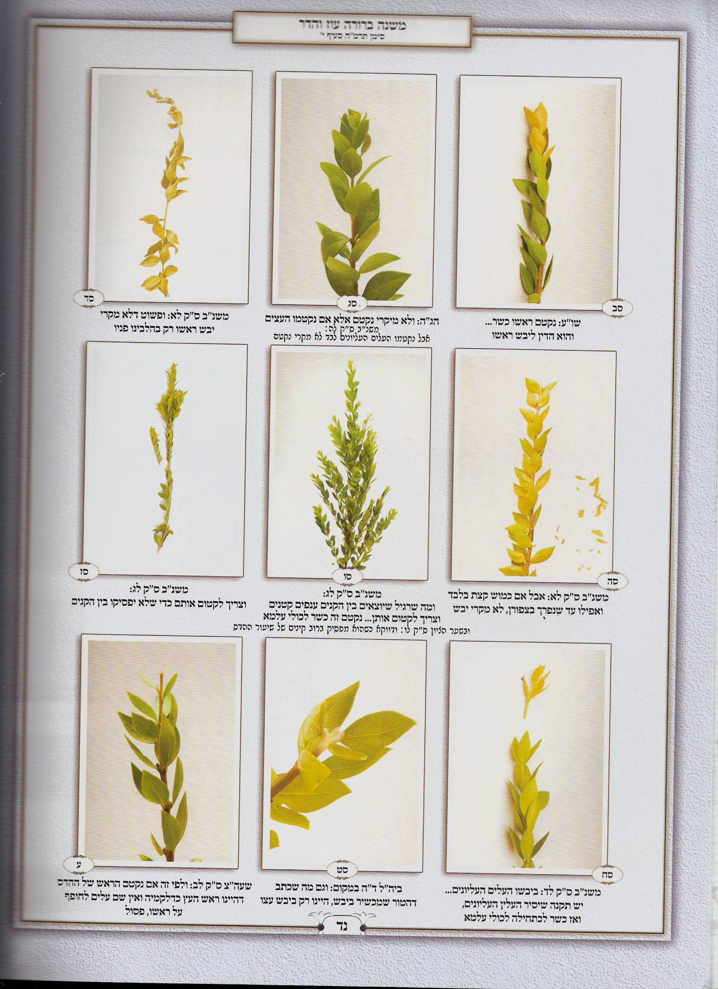

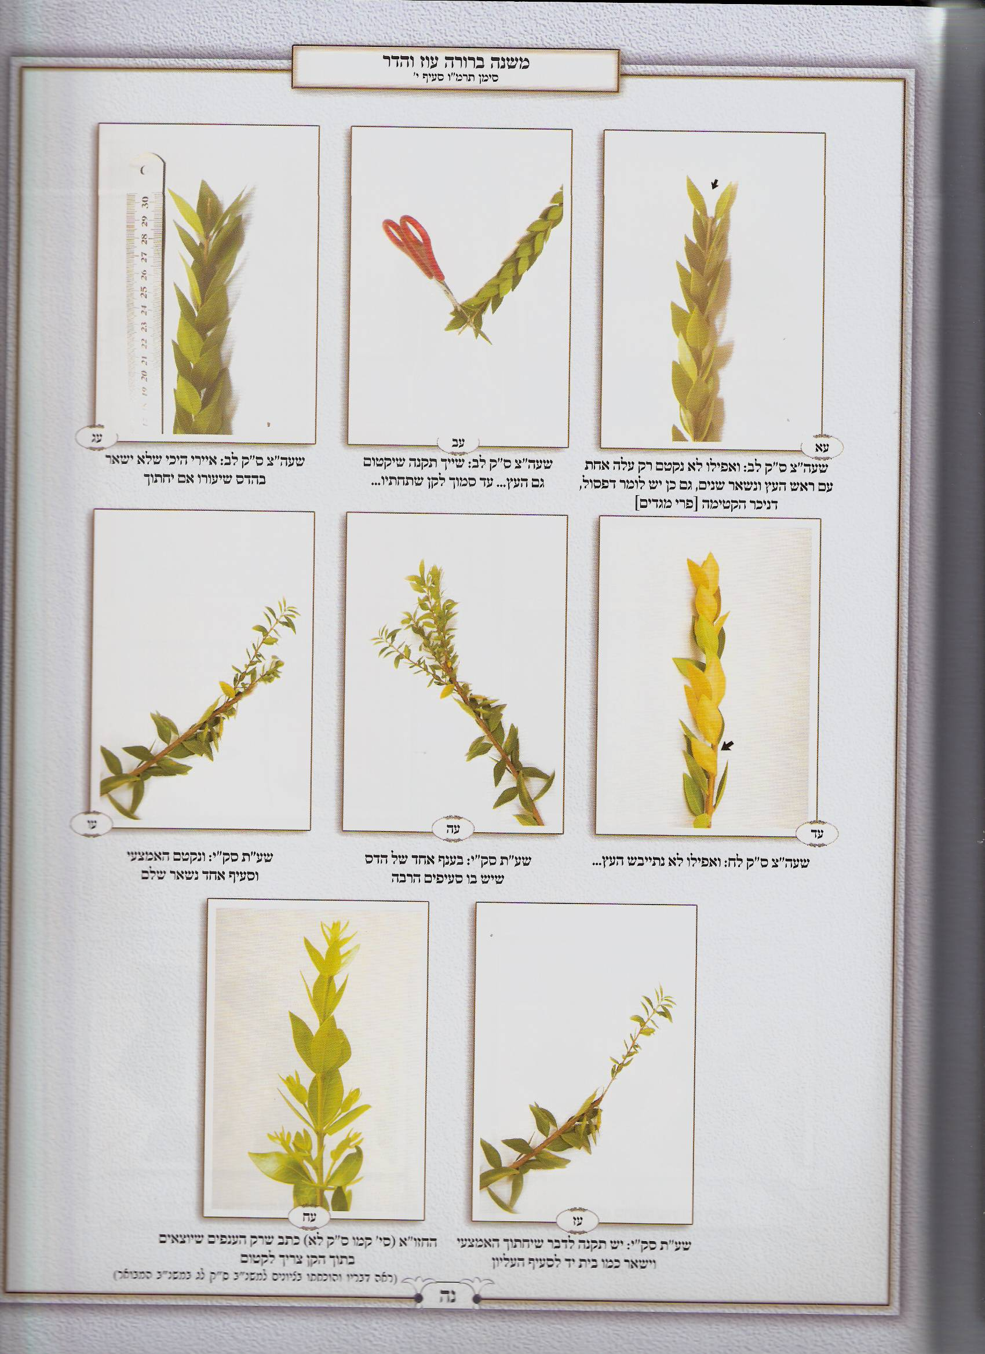

שולחן ערוך אורח חיים סימן תרמו סעיף י

(כח) <יב> נקטם ראשו, (כט) ז כשר, (ל) אפי' לא עלתה בו תמרה; וה"ה ליבש ראשו, (לא) [ח*] ויש פוסלין (לב) בנקטם ראשו. הגה: (לג) וטוב להחמיר * (לד) ח במקום שאפשר באחר (המגיד), ולא מקרי נקטם אלא אם נקטמו (לה) העצים (ר"ן).

משנה ברורה על שולחן ערוך אורח חיים סימן תרמו סעיף י

(כח) נקטם ראשו - היינו אפילו [לא] היו כל שלשה הבדין נקטמו ראשן:
(כט) כשר - ואין דומה ללולב וערבה דנקטם ראשו פסול בהן [לב] דבהדס ענפיו חופין ראשו [היינו העלין] ואין קטימתו ניכרת בהן:

(ל) אפילו לא עלתה בו תמרה - הוא כמין תמרה היוצאת בעלי ערבה דבזה בודאי כשר לכו"ע שהתמרה מכסה על הקטימה ואין הקטימה ניכרת:

(לא) ויש פוסלין וכו' - וה"ה [לג] ליבש ראשו לדעה זו. ופשוט דלא מקרי יבש ראשו רק בהלבינו פניו מה שאינו מצוי כלל בהדסים שגדלו בשנה זו אבל אם כמוש קצת בלבד ואפילו עד שנפרך בצפורן לא מקרי יבש דהא אפילו בשאר עלין לא מקרי יבש כה"ג וכדלעיל בס"ז:

(לב) בנקטם ראשו - משום דלא הוי הדר. יש לעיין לדעה זו אם דוקא כשהיו כל שלשה בדין קטומי ראשן [לד] או אפילו אם בד אחד נקטם ראשו ג"כ פסול ועיין לקמן סימן תרנ"א ס"א בהג"ה:

(לג) וטוב להחמיר וכו' - ומה [לה] שרגיל שיוצאים בין הקנים ענפים קטנים [לו] וצריך לקטום אותם כדי שלא יפסיקו בין הקנים נקטם זה כשר לכו"ע אפילו אם נמצא כן בכל השלשה בדים כיון שאינו בראשו:

(לד) במקום שאפשר באחר - וב"ח כתב דביבש [לז] ראשו והיינו ביבשו [לח] העלין העליונים אפילו א"א באחר אין לברך עליו אבל יש תקנה [לט] שיסיר העלין העליונים ואז כשר לכתחלה לכו"ע:

(לה) העצים - אבל נקטמו העלים העליונים לבד לא מקרי נקטם:

ביאור הלכה על שולחן ערוך אורח חיים סימן תרמו סעיף י

* במקום שאפשר באחר - עיין במ"ב מש"כ בשם הב"ח והנה הנ"ץ והא"ר דחו דבריו ודעתם דאם א"א באחר אין להחמיר ומותר לברך גם בבגדי ישע מסכים כן להלכה מדקתני נקטם ולא קתני יבש ראשו א"ו מדקתני רישא סתם הדס הגזול והיבש פסול ומשמע שכולו יבש משום שנאמר לא המתים יהללו יה [וגם דאם היה בראש ג' בדי עלין לחין כשר כדאיתא בגמרא] אבל יבש בראשו לבד אין לפסול כלל עכ"ל ועיין בא"ר שהוכיח שיטתו מדברי הראב"ד בתמים דעים שגם הוא מיקל ביבש ראשו היינו העלים העליונים ובביכורי יעקב מצא ג"כ בתמים דעים סימן רל"ב שכתב ג"כ בהדיא וז"ל ומיבעי לן בהדס אם יבשו בו ג' בדין העליונים שבראשו והשאר כולן לחין מהו ומסתברא לקולא שהרי נתברר לנו נקטם ראשו פסול כגון מראש השדרה עצמה אבל אם נקטמו העלים העליונים לבד אינו נפסל וכיון דכי נקטמו לא פסלי כ"ש יבשו דלא פסלי דהא אי בעי שקיל להו עכ"ל והנה בבכורי יעקב כתב דהשו"ע ע"כ דלא ס"ל להאי סברא דאי בעי שקיל ליה מהא דסימן תרמ"ח סי"ד בענין חזזית אם כשקולפו חוזר למראה אתרוג כשר ולא אמרינן דכיון שיוכל לקלפו יוכשר תיכף ולאו ראיה היא דשם לא ידעינן מקודם אם יוחזר למראה אתרוג וגם לא יחסר כלום וגם מה שכתב דהטור שמכשיר ביבש היינו רק ביבש עצו ולא בעלין דוחק הוא דיבש סתמא קאמר משמע בין בעץ ובין בעלין ועיין לקמן בסימן תרמ"ט בסופו וע"כ נראה דמאן דמיקל בזה במקום דלית ליה אחר אין למחות בידו:

